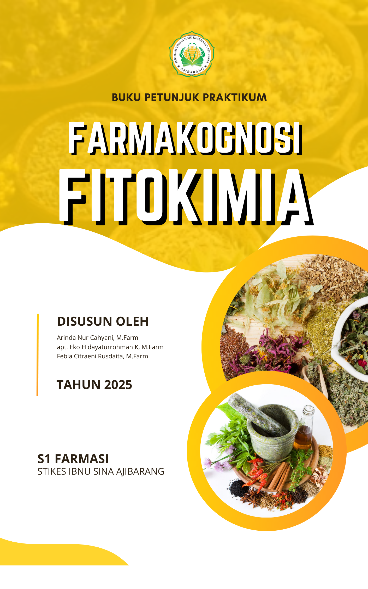
TAHUN 2026


KEPUTUSAN KETUA PRODI S1 FARMASI
STIKES IBNU SINA AJIBARANG
Nomor : 159/STISA/S1.1/D/II/2026
TENTANG
PENGESAHAN BUKU PETUNJUK PRAKTIKUM FARMAKOGNOSI FITOKIMIA TAHUN 2026

KETUA STIKES IBNU SINA AJIBARANG
Menimbang : | - Bahwa dalam rangka meningkatkan mutu pendidikan dan keterampilan mahasiswa pada mata kuliah Farmakognosi Fitokimia, diperlukan buku petunjuk praktikum sebagai acuan pelaksanaan kegiatan praktikum di laboratorium.  - Bahwa buku petunjuk praktikum Farmakognosi Fitokimia Tahun 2026 telah disusun dan dikaji oleh tim pengajar serta memenuhi standar pembelajaran yang berlaku.  - Bahwa untuk memberikan legalitas terhadap penggunaan buku petunjuk tersebut, perlu diterbitkan Surat Keputusan Ketua Program Studi S1 Farmasi
Mengingat : | - Undang-Undang Nomor 12 Tahun 2012 tentang Pendidikan Tinggi;  - Peraturan Menteri Riset, Teknologi, dan Pendidikan Tinggi Republik Indonesia Nomor 44 Tahun 2015 tentang Standar Nasional Pendidikan Tinggi;  - Statuta STIKes Ibnu Sina Ajibarang;  - Kurikulum Program Studi S1 Farmasi STIKes Ibnu Sina Ajibarang Tahun 2025

MEMUTUSKAN
Menetapkan :  Pertama :  Kedua : :  Ketiga : : | Mengesahkan buku petunjuk praktikum Farmakognosi Fitokimia Tahun 2026 sebagai pedoman resmi dalam pelaksanaan praktikum bagi mahasiswa Program Studi S1 Farmasi STIKes Ibnu Sina Ajibarang.  Buku petunjuk praktikum ini digunakan sebagai panduan dalam kegiatan praktikum di laboratorium guna mendukung capaian pembelajaran mata kuliah Farmakognosi Fitokimia.  Keputusan ini berlaku sejak tanggal ditetapkan, dengan ketentuan apabila di kemudian hari terdapat kekeliruan dalam keputusan ini, akan dilakukan perbaikan sebagaimana mestinya.

Ditetapkan di : Ajibarang
Pada tanggal : 06 Februari 2026
Ketua Prodi S1 Farmasi STIKes Ibnu Sina Ajibarang

Feri Kanti Rahayu, M.Farm.

KATA PENGANTAR

Puji syukur kehadirat Allah SWT, yang telah melimpahkan karunia-Nya sehingga kami dapat menyelesaikan penyusunan “Buku Petunjuk Praktikum Farmakognosi” untuk program studi S1 FARMASI STIKES IBNU SINA AJIBARANG
Buku petunjuk ini dibuat untuk membantu mahasiswa agar dapat melaksanakan praktikum dengan baik sesuai dengan teori yang telah diperoleh di kelas perkuliahan. Kami berharap semoga dengan adanya buku ini memberikan kontribusi terhadap peningkatan pengetahuan dan pemahaman mahasiswa dalam menempuh mata kuliah Farmakognosi.
Kepada semua pihak yang telah membantu tersusunnya buku ini, kami ucapkan terimakasih dan akan ada usaha berkelanjutan untuk selalu menyempurnakan buku petujuk praktikum Farmakognosi ini sesuai dengan keperluan dan kemajuan di bidang Ilmu Farmakognosi.

Ajibarang, Februari 2026
Penyusun

Febia Citraeni R., M.Farm

DAFTAR ISI

KATA PENGANTAR iii
DAFTAR ISI iv
TATA TERTIB PRAKTIKUM v
PENGENALAN MIKROSKOP DAN CARA PENGGUNAANNYA vi
PRAKTIKUM I Pembuatan Simplisia 1
PRAKTIKUM II Identifikasi Simplisia Secara Mikroskopi 3
PRAKTIKUM III Identifikasi Amilum Secara Kimiawi Dan Mikroskopi 5
PRAKTIKUM IV Pembuatan Ekstrak 8
PRAKTIKUM V Skrining Fitokimia 13
PRAKTIKUM VI Kromatografi Lapis Tipis 19
PRAKTIKUM VII Fraksinasi Pelarut 21
PRAKTIKUM VII Praktikum Isolasi Senyawa Bahan Alam 25
PRAKTIKUM VIII Uji Kemurnian Isolat 28
DAFTAR PUSTAKA

TATA TERTIB PRAKTIKUM

- Praktikan diwajibkan memakai jas lab sebelum memasuki laboratorium untuk menghindari terkena bahan-bahan kimia dan dilepas di luar laboratorium
- Praktikan wajib memakai sepatu pada saat praktikum
- Dilarang makan, merokok, minum di laboratorium
- Praktikan dilarang berbicara yang tidak perlu dan membuat gaduh
- Sebelum dan sesudah bekerja, meja praktikum dibersihkan
- Pengambilan reagen cair harus menggunakan pipet dengan bantuan filler tidak boleh dihisap dengan mulut
- Laporkan segera jika terjadi kecelakaan seperti kebakaran, ada yang tertelan atau terhirup bahan kimia
- Penguapan pelarut-pelarut yang sangat mudah terbakar harus dilakukan di lemari asam tidak menggunakan api langsung atau kompor listrik
- Sebelum meninggalkan laboratorium disarankan untuk mencuci tangan dengan seksama
- Praktikan ditoleransi keterlambatan sampai 15 menit dari mulai praktikum
- Praktikan yang tidak mengikuti pretes tanpa keterangan tidak mendapatkan nilai pretest, tapi jika ada izin tertulis maka dapat mengikuti pretest susulan
- Laporan harus dibawa masuk pada pretest sebagai syarat masuk
- Praktikan yang tidak membawa laporan karena tertinggal, tetap diizinkan mengikuti praktikum tetapi harus mengambil laporan yang tertinggal pada hari itu juga dan menyerahkannya kepada dosen pembimbing
- Aturan-aturan∕tata tertib yang belum tercantum akan diputuskan kemudian

PENGENALAN MIKROSKOP DAN CARA PENGGUNAANNYA

Mikroskop Cahaya (Brightfield Microscope)

Salah satu alat untuk melihat sel mikroorganisme adalah mikroskop cahaya. Alat ini dapat digunakan untuk mengamati sel bakteri yang tidak dapat dilihat dengan mata telanjang. Pada umumnya mata tidak mampu membedakan benda dengan diameter lebih kecil dari 0,1 mm. Berikut merupakan uraian tentang cara penggunaan bagian dan spesifikasi mikroskop cahaya :
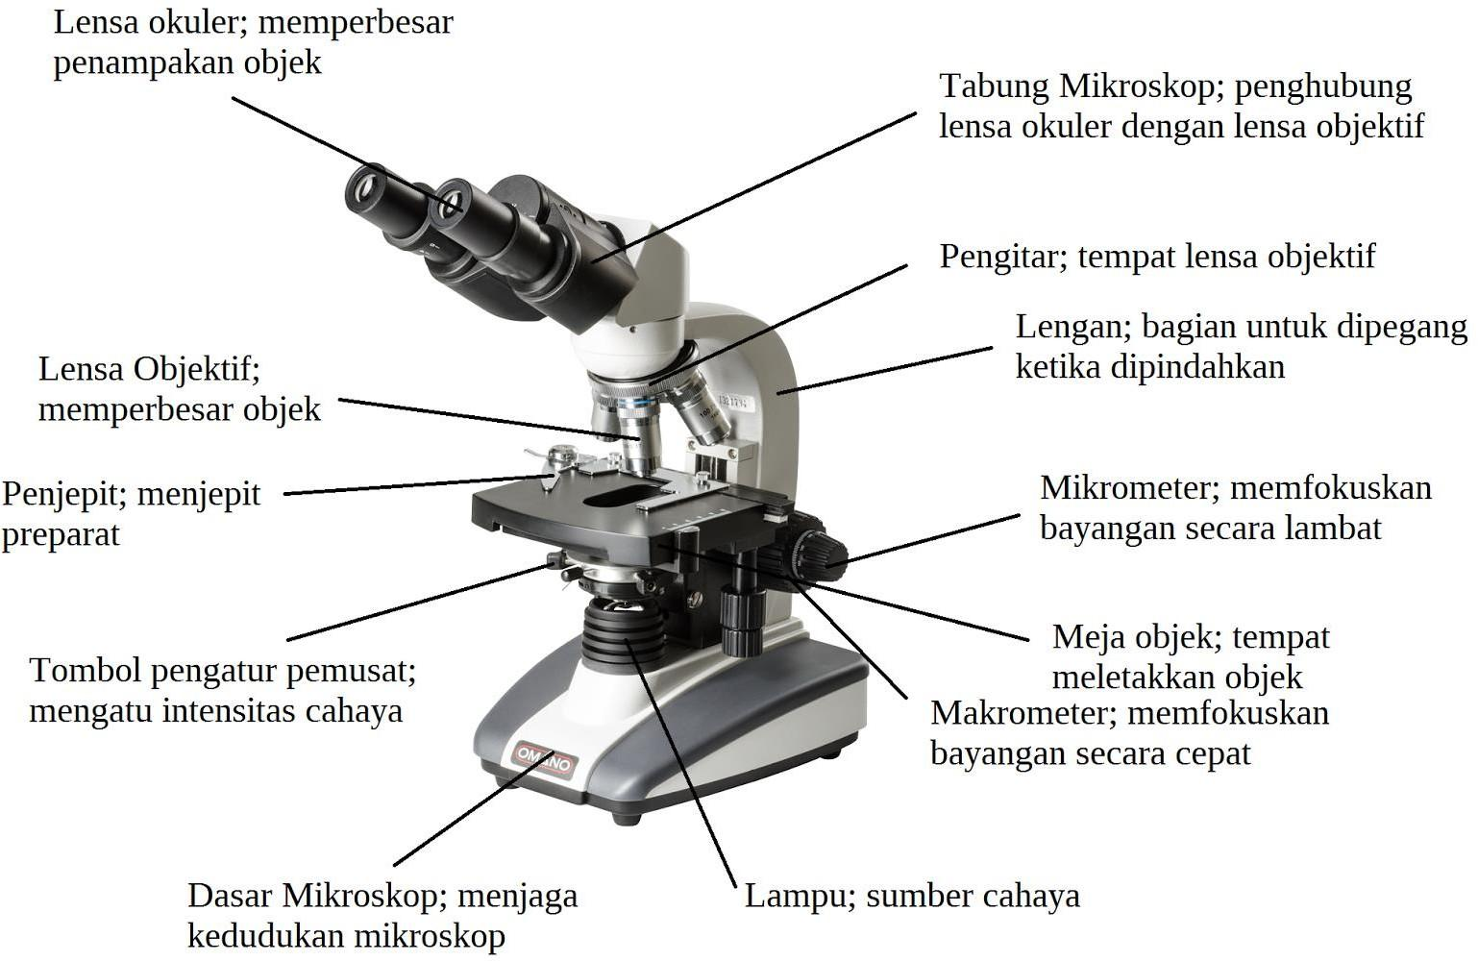

Prosedur Operasi
- Mengatur Letak Mikroskop
  - Mikroskop diletakkan dengan hati-hati di atas meja yang terjangkau badan pengamat (tidak terlalu ke tepi atau ke tengah)

- Mengatur Pencahayaan
  - Mikroskop dengan sumber cahaya matahari, lebih baik digunakan di meja dekat jendela. Jangan meletakkan mikroskop di bawah sinar matahari langsung.
  - Mikroskop dengan sumber cahaya lampu dari luar dipakai dengan memasang lampu 15 cm di muka mikroskop.
  - Mikroskop dengan sumber cahaya tetap di dasar alat lebih mudah digunakan dengan cara menekan tombol untuk menyalakan lampu.
  - Banyak sedikitnya cahaya yang masuk ke mata pengamat dan untuk menerangi objek diatur dengan memutar tombol pengatur diafragma. Makin lebar lubang diafragma, makin banyak jumlah cahaya yang masuk, begitu juga sebaliknya
- Menemukan Objek
  - Letakkan slide/preparat (sediaan bahan/spesimen) di atas meja mikroskop, tepat di atas lubang. Jepitlah slide dengan penjepit. Pada saat itu, posisi tabung berada pada jarak terjauh dengan meja mikroskop.
  - Pasanglah dengan tepat sampai terdengar bunyi “klik”.
  - Turunkan tabung sampai berjarak 1 cm dari atas objek dengan pemutar kasar. (Ketika melakukan hal ini, jangan mengintai pada lensa okuler lebih dahulu).
  - Tempatkan lampu di depan cermin, jika memakai sumber cahaya dari luar. Tempatkan mikroskop dekat jendela, jika memakai cahaya matahari. Nyalakan tombol untuk menyalakan lampu, jika mikroskop sudah dipasangi lampu.
  - Aturlah banyaknya cahaya yang masuk dengan membuka diafragma iris dan mengatur cermin (jika perlu).
  - Lihatlah melalui lubang pengamat. Carilah objek yang jelas dengan memutar tombol pemutar halus naik atau turun.
  - Setelah didapatkan objek dengan bidang pandang yang jelas, putarlah cakram mikroskop untuk mengarahkan lensa objektif perbesaran kuat tepat di atas objek.
  - Agar diperoleh pandangan yang jelas, atur kembali melalui pemutar halus, sambil mengamati melalui lubang pengintai.
- Menyiapkan Preparat
  - Objek-objek mikroskopis (berukuran kecil) dapat langsung diamati di bawah mikroskop. Namun, untuk objek makroskopis (berukuran besar) harus mengambil sebagaian dari objek itu. Objek yang diamati tersebut selanjutnya diwujudkan dalam sebuah preparat.
  - Preparat (spesimen) merupakan sediaan bahan yang akan diamati. Preparat dibagi menjadi dua, yaitu preparat basah dan preparat kering. Pembuatan preparat membutuhkan alat berupa kaca benda (slide), kaca penutup, objek pengamatan, dan medium.
  - Medium yang dipakai disesuaikan dengan tujuannya, antara lain air, cairan pewarna, atau gliserin. Air dipakai sebagai medium bagi mikroorganisme air yang ingin diamati gerakannya. Pewarna dipakai sebagai medium bagi objek yang ingin diamati bagian-bagiannya.
  - Jenis pewarna disesuaikan dengan kebutuhan. Bagian jaringan yang akan diamati sajalah yang diharapkan akan menyerap pewarna tertentu dan memberikan warna kontras dengan struktur lain di sekelilingnya.
  - Gliserin dipakai sebagai medium untuk mengamati objek yang akan diperbesar dengan lensa berkekuatan tinggi. Medium yang diteteskan di atas kaca benda tidak terlalu banyak atau terlalu sedikit, cukup untuk menenggelamkan objek.
  - Spesimen dibuat dengan mengiris bahan setipis mungkin, melintang atau membujur. Spesimen diletakkan di atas kaca benda tepat di tengah dengan memakai pinset.
  - Di atas spesimen, ditetesi medium dengan memakai pipet. Selanjutnya, spesimen ditutup dengan kaca penutup. Salah satu sisi kaca ditekan perlahan dengan jari, sedangkan sisi yang lain diturunkan perlahan-lahan

PRAKTIKUM I

PEMBUATAN SIMPLISIA

- Tujuan
Pada akhir praktikum diharapkan mahasiswa dapat memahami prinsip dan melakukan pembuatan simplisia

- Dasar Teori
Tanaman obat yang menjadi sumber simplisia nabati,merupakan salah satu faktor yang dapat mempengaruhi mutu simplisia. Tanaman obat dapat berupa tumbuhan liar atau berupa tanaman budidaya. Pada umumnya pembuatan simplisia melalui tahapan sebagai berikut: Pengumpulan bahan baku, sortasi basah, pencucian, perajangan, pengeringan, sortasi kering, pengepakan dan penyimpanan.
  - Pengumpulan Bahan Baku
Pembentukan senyawa aktif di dalam bagian tanaman sangat erat hubungannya dengan waktu panen. Waktu panen yang tepat adalah pada saat bagian tanaman tersebut mengandung senyawa aktif dalam jumlah besar.
  - Sortasi Basah
Sortasi basah bertujuan untuk memisahkan kotoran atau bahan asing lainnya dari bahan simplisia. Misalnya pada simplisia yang dibuat dari akar suatu tanaman obat, bahan-bahan asing seperti tanah, kerikil, rumput, daun, akar yang telah rusak serta pengotor lainnya harus dibuang.
  - Pencucian
Pencucian dilakukan untuk menghilangkan tanah dan pengotor lainya yang melekat pada simplisia. Pencucian dilakukan dengan air bersih. Bahan simplisia yang mengandung zat yang mudah larut dalam air, pencucian dilakukan dalam waktu yang singkat.
  - Perajangan
Perajangan bahan simplisia dilakukan untuk mempermudah proses pengeringan. Tanaman yang baru diambil jangan langsung dirajang, tetapi dijemur dalam keadaan utuh selama satu hari.
  - Pengeringan
Pengeringan bertujuan untuk mendapatkan simplisia yang tidak mudah rusak, sehingga dapat disimpan dalam waktu yang lebih lama. Dengan mengurangi kadar air dan menghentikan reaksi enzimatik akan dapat dicegah penurunan mutu atau pengrusakan simplisia.

- Alat dan Bahan
Alat :
- Pisau
- Nampan
- Bak Cuci
- Kain Hitam
Bahan :
  - Rimpang Kunyit
  - Rimpang Jahe
  - Daun Sirih
  - Daun Sirsak
  - Kulit Buah Naga
  - Kulit Buah Manggis

- Prosedur Kerja
- Rimpang temulawak/rimpang kunyit/rimpang jahe disortasi basah, dilakukan terhadap tanah dan kerikil, rumput-rumputan, bahan tumbuhan lain atau bagian tumbuhan lain dan bagian tumbuhan yang rusak.
- Timbang dengan seksama sebanyak 1kg, catat dan tempatkan diatas nampan.
- Cuci dengan air mengalir hingga bersih, biarkan hingga tiris.
- Ubah bentuk meliputi perajangan (rimpang, daun, herba), pengupasan(buah, biji- bijian yang besar), pemotongan (akar, batang, ranting).
- Keringkan dengan cara yang sesuai berdasarkan jenis bagian tumbuhan dan kandungan zat aktifnya.
- Timbang lagi dengan seksama dan catat beratnya.
- Lakukan sortasi kering.
- Lakukan pengepakan, masukkan kedalam kertas payung, diberi label dan disimpan ditempat kering.
- Hitung rendemen simplisia
Rendemen Simplisia = | Berat simplisia | x 100%
 | Berat bahan baku

PRAKTIKUM II

Evaluasi Parameter Spesifik Simplisia: Uji Makroskopik, Mikroskopik, dan Fingerprint Kromatografi

- Tujuan
Setelah melakukan praktikum ini diharapkan mahasiswa mengetahui dan dapat membedakan simplisia daun, kulit batang dan rimpang secara mikroskopis.
- Dasar Teori
Ada 5 macam cara pemeriksaan untuk menilai simplisia
  - Secara Organoleptik
Adalah cara pemeriksaan dengan panca indera dan meliputi pemeriksaan terhadap bentuk, bau, rasa pada lidah dan tangan, kadang- kadang pengamatan dengan pendengaran, dalam hal ini diperhatikan bentuk, ukuran, warna bagian luar dan bagian dalam, retakan- retakan atau gambaran–gambaran dan susunan bahannya (berserat- serat, bergumpal, dan lain sebagainya). Pemeriksaan secara organoleptik harus dilakukan lebih dahulu sebelum dilakukan pemerikaan dengan cara lain, karena pada umumnya pemeriksaan baru dilanjutkan jika penilaian organoleptik memberikan hasil baik . Pada simplisia bentuk serbuk, pemeriksaan secara mikroskopik dapat dilakukan secara serentak dengan cara organoleptik.
  - Secara Mikroskopik
Umumnya meliputi pengamatan terhadap irisan melintang dan terhadap serbuk.
  - Secara Fisika
Meliputi penetapan daya larut , bobot jenis, rotasi optik, titik lebur, titik beku, kadar air, sifat-sifat simplisia di bawah sinar ultra violet, pengamatan mikroskopik dengan sinar polarisasi dan lain sebagainya.
  - Secara Kimia
Pemeriksaan yang bersifat kualitatif disebut identifikasi dan pada umumnya berupa reaksi warna atau pengendapan. Sebelum reaksi-reaksi tersebut dilakukan terlebih dahulu diadakan isolasi terhadap zat yang dikehendaki , misalnya isolasi dengan cara pelarutan, penyaringan dan mikrosublimasi. Pemeriksaan secara kimia yang bersifat kuantitatif disebut penetapan kadar.
  - Secara Hayati / Biologi
Pada umumnya bersifat penetapan potensi zat berkhasiat.

- Alat dan Bahan
Alat :
- Objek Glass
- Cover Glass
- Mikroskop Binokuler
- Beker glass
- Pipet tetes
- Tabung reaksi kecil
- Bunsen
Bahan :
- Serbuk daun sirih
- Serbuk dan Jamb biji
- serbuk rimpang kunyit

- Prosedur Kerja
Mikroskopik
1. Ambil sedikit serbuk simplisia yang akan diperiksa, letakkan di tengah kaca objek (object glass).
2. Tambahkan 1–2 tetes larutan kloral hidrat 70% b/v (dalam aquadest).
3. Tutup dengan kaca penutup (cover glass).
4. Hangatkan perlahan di atas lampu spiritus atau hot plate dengan suhu rendah hingga hampir mendidih, tetapi jangan sampai kering atau mendidih kuat.
5. Biarkan preparat mendingin.
6. Amati di bawah mikroskop dengan:
a) Perbesaran lemah (10×) untuk orientasi awal
b) Perbesaran kuat (40×) untuk identifikasi detail
7. Identifikasi dan analisis fragmen atau ciri khas (diagnostic characters) simplisia yang diamati.
8. Gambar hasil pengamatan pada kolom yang tersedia, beri keterangan bagian-bagian yang teridentifikasi, dan tuliskan nama simplisia yang diperiksa.

Makroskopik
- Letakkan sampel simplisia di atas kertas pengamatan.
- Amati dengan mata telanjang dan lup.
- Catat parameter berikut:
Parameter | Cara Pengamatan
Bentuk | Utuh, rajangan, serbuk
Ukuran | Panjang, lebar, ketebalan
Warna | Permukaan luar & dalam
Tekstur | Rapuh, keras, berserat
Permukaan | Licin, berkerut, berbulu
Bau | Khas / lemah / tidak ada
Rasa* | (bila aman) pahit, sepat, dll

- Dokumentasikan dengan foto atau sketsa.

Pola Kromatografi
1. Siapkan serbuk simplisia dan buat larutan uji sesuai metode yang tercantum dalam monografi simplisia pada Farmakope Herbal Indonesia.
2. Totolkan larutan uji dan larutan pembanding (jika dipersyaratkan) pada lempeng KLT sesuai ketentuan monografi.
3. Kembangkan lempeng dalam bejana pengembang yang telah dijenuhkan dengan fase gerak sesuai monografi simplisia yang digunakan.
4. Setelah pengembangan selesai, keringkan lempeng pada suhu kamar.
5. Amati bercak di bawah sinar UV dan/atau setelah penyemprotan pereaksi penampak bercak sesuai ketentuan monografi.
6. Bandingkan pola bercak (warna dan nilai Rf) dengan larutan pembanding atau deskripsi dalam monografi.

PRAKTIKUM III
PEMERIKSAAN PARAMETER NON-SPESIFIK SIMPLISIA

Tujuan Praktikum
- Menentukan nilai susut pengeringan simplisia.
- Menentukan kadar abu total dan abu tidak larut asam.
- Menentukan kadar sari larut air dan sari larut etanol.
- Menginterpretasikan hasil sebagai parameter mutu simplisia sesuai monografi.

Alat dan Bahan

Alat
- Oven 105°C
- Tanur 600 ± 25°C
- Neraca analitik
- Desikator
- Cawan dan krus porselen
- Hot plate
- Labu maserasi tertutup
- Corong dan kertas saring bebas abu
- Gelas kimia dan gelas ukur

Bahan
- Serbuk simplisia
- Aquadest
- Etanol 70%
- HCl encer (±2N)

Prosedur Kerja
- Susut Pengeringan
- Timbang ± 2 g serbuk simplisia (W₀).
- Masukkan ke cawan porselen yang telah dikeringkan dan ditimbang.
- Keringkan dalam oven pada suhu 105°C selama ±3 jam.
- Dinginkan dalam desikator 30 menit.
- Timbang kembali.
- Ulangi pengeringan 30 menit sampai bobot tetap
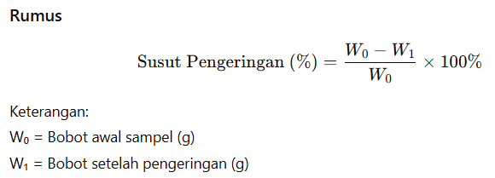
- Abu Total
- Timbang ± 2–3 g serbuk simplisia (W₀).
- Masukkan ke krus yang telah dipijarkan dan ditimbang.
- Pijarkan perlahan hingga arang habis.
- Lanjutkan pemijaran dalam tanur pada suhu 600 ± 25°C sampai abu putih keabu-abuan.
- Dinginkan dalam desikator.
- Timbang hingga bobot tetap (W₁).
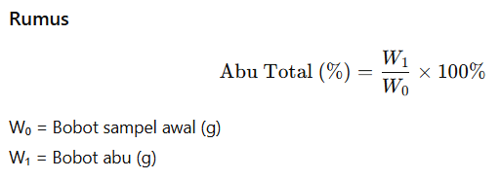
- Abu Tidak Larut Asam
- Tambahkan 25 mL HCl encer (±2N) ke dalam abu total.
- Panaskan hingga mendidih ±5 menit.
- Saring dengan kertas saring bebas abu.
- Cuci residu dengan air panas sampai netral.
- Pijarkan kembali residu dalam tanur 600°C hingga bobot tetap.
- Dinginkan dan timbang (W₂).
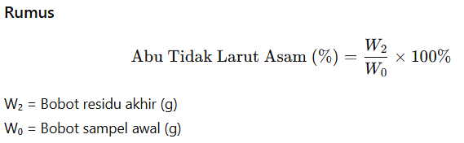
- Sari Larut Air
- Timbang 5 g serbuk simplisia (W₀).
- Tambahkan 100 mL air dalam labu tertutup.
- Kocok sesekali selama 6 jam pertama.
- Diamkan total 24 jam.
- Saring cepat untuk menghindari penguapan.
- Ambil 20 mL filtrat, masukkan ke cawan.
- Uapkan hingga kering.
- Keringkan pada 105°C hingga bobot tetap (W₁).
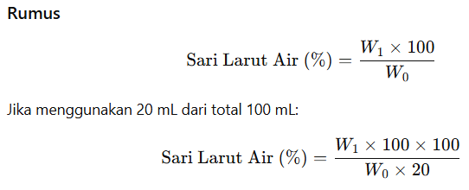
- Sari Larut Etanol
- Timbang 5 g serbuk simplisia (W₀).
- Tambahkan 100 mL etanol 70%.
- Maserasi 24 jam (kocok 6 jam pertama).
- Saring.
- Ambil 20 mL filtrat.
- Uapkan hingga kering.
- Keringkan pada 105°C hingga bobot tetap (W₁).
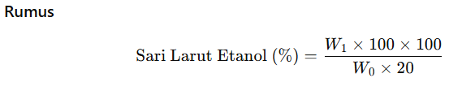

PRAKTIKUM IV

PEMBUATAN EKSTRAK

- Tujuan
Mahasiswa mampu mengetahui cara pembuatan ekstrak dengan metode maserasi, refluks dan soxhletasi

- Dasar Teori
Ekstraksi atau peyarian merupakan prosespemisahan senyawa dari matriks atau simplisia dengan menggunakan pelarut yang sesuai. Ada berbagai macam metode ekstraksi yang dapat dilakukan. Metode ekstraksi yang digunakan tergantung pada jenis, sifat fisk dan sifat kimia kandungan senyawa yang akan diesktraksi. Pelarut yang digunakan tergantung pada polaritas senyawa yang akan disari, mulai dari yang bersifat non polar hingga polar.
- Maserasi
Maserasi adalah proses pengekstrasian simplisia dengan menggunakan pelarut yang sesuai dengan menggunakan pelarut dengan beberapa kali pengocokan atau pengadukan pada temperatur ruangan. Maserasi dilakukan dengan cara merendam serbuk simplisia dalam cairan penyari yang akan menembus dinding sel dan masuk ke dalam rongga sel yang mengandung zat aktif. Zat aktif akan larut dan karena adanya perbedaan konsentrasi antara larutan zat aktif yang ada di dalam dengan di luar sel maka larutan yang pekat didesak keluar. Peristiwa tersebut berulang sehingga terjadi keseimbangan konsentrasi antara larutan di luar dan di dalam sel.
- Perkolasi
Perkolasi adalah cara ekstraksi simplisia menggunakan pelrut yang selalu baru, dengan mengalirkan pelarut melalui simplisia hingga senyawa tersari sempurna. Cara ini memerlukan waktu yang lebih lama dan pelarut yang lebih banyak. Untuk meyakinkan perkolasi sudah sempurna, perkolat dapat diuji adanya metabolit dengan pereaksi yang spesifik.
- Refluks
Refluks adalah cara ekstraksi dengan pelarut pada suhu titik didihnya selama waktu tertentu dan jumlah pelarut terbatas yang relatif konstan dengan adanya pendingin balik. Agar hasil penyarian lebih baik atau sempurna, refluks umumnya dilakukan berulang-ulang (3-6 kali) terhadap residu pertama. Cara ini memungkinkan terjadinya penguraian senyawa yang tidak tahan panas.
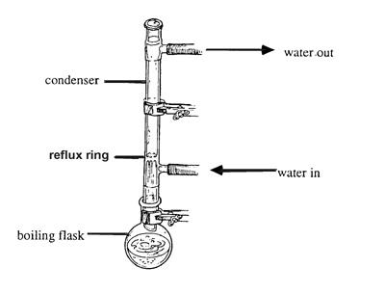
Gambar 1. Rangkaian Alat Refluks
- Soxhletasi
Soxhletasi adalah cara ekstraksi menggunakan pelarut organik pada suhu didih dengan alat soxhlet. Pada soxhletasi, simplisia dan ekstrak berada pada labu yang berbeda. Pemanasan mengakibatkan pelarut menguap, dan uap masuk dalam labu pendingin. Hasil kondensasi jatuh bagian simplisia sehingga ekstraksi berlangsung terus-menerus dengan jumlah pelarut relatif konstan. Ekstraksi ini dikenal sebagai ekstraksi berkesinambungan.
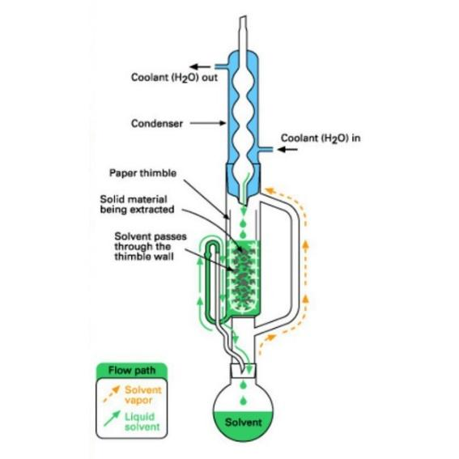
Gambar 2. Rangkaian Alat Soxhlet
- Infusa
Infusa adalah cara ekstraksi dengan menggunakan pelarut air, pada suhu 96-98⁰C selama 15-20 menit (dihitung setelah suhu 96⁰C tercapai). Bejana infus tercelup dalam tangas air. Cara ini sesuai untuk simplisia yang bersifat lunak, seperti bunga dan daun.
- Dekok
Dekok adalah cara ekstraksi yang mirip dengan infusa, hanya saja waktu esktraksinya lebih lama yaitu 30 menit dan suhunya mencapai titik didih air.

- Penguapan
Penguapan hasil ekstraksi yang masih mengandung banyak pelarut, dimaksudkan untuk memperoleh ekstrak yang lebih pekat dengan tujuan agar konsentrasi senyawa lebih besar dan memudahkan penyimpanan. Proses ini sering disebut dengan pemekatan. Proses pemekatan dapat dilakukan dengan sederhana menggunakan penagas air. Cara ini amat mudah dan cocok untuk ekstrak dengan pelarut yang memiliki titik didih tidak terlalu tinggi namun memerlukan waktu yang cukup lama sehingga memungkinkan adanya senyawa yang terurai. Penggunaan oven untuk penguapan juga dapat dilakukan karena suhu dapat diatur dan disesuaikan dengan titik didih cairan penyari. Oven dilengkapi dengan alat vakum yang membuat ruang dalam oven menjadi hampa udara sehingga cocok untuk ekstrak dengan kadar cairan yang tidak terlalu banyak. Penguap putar (rotary evaporator) untuk penguapan saat ini banyak digunakan karena berlangsung lebuh cepat sehingga kemungkinan terjadinya penguraian senyawa yang termolabil dapat dihindari. Penguap putar dilakukan pada suhu 40-50⁰C dan dibantu dengan alat vakum udara.
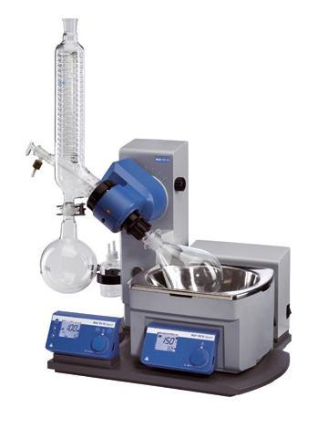
Gambar 3. Rotary Evaporator

- Alat dan Bahan
BAHAN | ALAT
- Sampel simplisia  - Etanol | - Alat maserator  - Alat soxhlet  - Alat refluks  - Heating mantle  - Kertas saring  - Corong kaca  - Gelas ukur  - Pipet tetes  - Batang pengaduk  - Cawan penguap  - Batu didih  - Rotary evaporator

- Prosedur Kerja
- Ekstraksi dengan maserasi
- Siapkan simplisia yang sudah dikeringkan dan telah dibuat menjadi serbuk. Timbang.
- Siapkan alat maserator
- Siapkan pelarut etanol yang akan digunakan (perbandingan simplisia dan pelarut 1:10 untuk pelarut pertama, 1:5 untuk penggantian pelarut kedua dan ketiga)
- Masukkan simplisia ke dalam alat maserator, kemudian masukkan pelarut etanol sampai simplisia terendam
- Lakukan maserasi selama 24 jam dengan pengadukkan sesekali pada 6 jam pertama. Saring dan tampung maserat yang didapat (maserat cair pertama)
- Ganti pelarut dan lakukan kembali maserasi selama 24 jam dengan pengadukkan sesekali pada 6 jam pertama. Saring dan tampung maserat yang didapat (maserat cair kedua)
- Ganti pelarut dan lakukan kembali maserasi selama 24 jam dengan pengadukkan sesekali pada 6 jam pertama. Saring dan tampung maserat yang didapat (maserat cair ketiga)
- Gabungkan ketiga maserat cair yang di dapat kemudian lakukan penguapan sampai di dapat bobot ekstrak yang konstan (ekstrak kental)
- Hitung rendemennya terhadap bobot simplisia awal.
$Rendemen Ekstrak=\frac{Berat ekstrak yang telah konstan }{Berat simplisia}x 100\%$

- Ekstraksi dengan refluks
- Siapkan simplisia yang sudah dikeringkan dan telah dibuat menjadi serbuk. Timbang
- Siapkan alat refluks dan heating mantle
- Siapkan pelarut etanol yang akan digunakan
- Masukkan simplisia ke dalam labu alas bundar, tambahkan pelarut etanol dan batu didih
- Nyalakan heating mantle, ekstraksi selama 3-4 jam
- Saring dan tampung ekstrak cair yang didapat
- Uapkan ekstrak cair yang didapat sampai bobot konstan (ekstrak kental)
- Hitung rendemennya terhadap bobot simplisia awal.
$Rendemen Ekstrak=\frac{Berat ekstrak yang telah konstan }{Berat simplisia}x 100\%$

- Ekstraksi dengan soxhlet
- Siapkan simplisia yang sudah dikeringkan dan telah dibuat menjadi serbuk. Timbang dan bungkus dengan menggunakan kertas saring
- Siapkan alat soxhlet dan heating mantle
- Siapkan pelarut etanol yang akan digunakan dan masukkan ke dalam labu alas bundar
- Masukkan simplisia ke dalam labu soxhlet
- Nyalakan heating mantle, ekstraksi selama 3-4 jam
- Saring dan tampung ekstrak cair yang didapat
- Uapkan ekstrak cair yang didapat sampai bobot konstan (ekstrak kental)
- Hitung rendemennya terhadap bobot simplisia awal.
$Rendemen Ekstrak=\frac{Berat ekstrak yang telah konstan }{Berat simplisia}x 100\%$

PRAKTIKUM V

SKRINING FITOKIMIA

- Tujuan
Mahasiswa diharapkan dapat melakukan penafisan fitokimia dari ekstrak tumbuhan obat.

- Dasar Teori
Skrining fitokimia
Skirining fitokimia merupakan proses penapisan/pencarian kandungan zat dalam satu golongan atau kandungan zat dalam suatu tumbuhan dari berbagai jenis tumbuhan , serta mengetahui atau mempelajari zat apa saja atau golongan zat apa saja yang terdapat dalam satu jenis tumbuhan.
Persyaratan skrining fitokimia :
- Metodenya sederhana
- Dapat dilakukan secara cepat
- Peralatan sederhana dan sedikit
- Metodenya selektif terhadap kandungan zat yang diteliti
- Hasilnya memberikan gambaran kuantitatif
- Memberikan informasi tambahan yang bernilai
Skrining dapat dilakukan pada smplisia segar maupun simplisia kering. Sebelum dilakukan skrining simplisia terlebih dahulu haruis diekstraksi.
- Alkaloid
Alkaloid adalah senyawa metabolit sekunder mengandung unsur nitrogen (N) yang biasanya berada pada cincin heterosiklis dan bersifat basa. Senyawa yang memiliki atom N, tetapi tidak termasuk dalam golongan alkaloid antara lain asam amino, amina, asam nukleat, nukleotida, porfirin, senyawa nitro an nitroso.
Berdasarkan biosintesisnya alkaloid terbagi atas :
- Alkaloid sejati, yaitu senyawa yang dibentuk dari asam amino, mempunyai unsur N dalam sistem heterosiklik. Dalam tumbuhan, kelompok ini dapat ditemukan dalam bentuk bebas, garam atau oksida-N.
Contoh dari golongan ini adalah senyawa : morfin
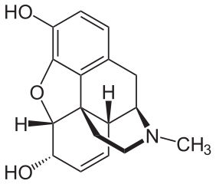
Gambar 1. Struktur morfin
- Proto alkaloid, yaitu senawa yang memiliki unsur N bukan dalam sistem heterosiklik, berasal bukan asam amino heterosiklik.
Contoh dari golongan ini adalah senyawa : efedrin

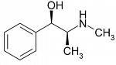
Gambar 2. Struktur efedrin
- Pseudo alkaloid, yaitu senyawa yang memiliki unsur N dalam kerangka karbon yang tidak atau bukan berasal dari asam amino. Contoh dari golongan ini adalah senyawa : kafein.
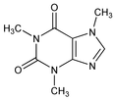
Gambar 3. Struktur kafein
- Fenol
Istilah senyawa fenol digunakan untuk senyawa yang memiliki ciri adanya cincin aromatik dan satu atau dua gugus hidroksil. Senyawa fenol yang memiliki gugus hidroksil lebih dari dua disebut polifenol.
- Flavonoid
Flavonoid adalah senyawa metabolit sekunder yang memiliki struktur inti C6-C3-C6 yaitu dua cincin aromatik yang dihubungkan dengan 3 atom C, biasanya dengan ikatan atom O yang berupa ikatan oksigen heterosiklik. Umumnya flavonoid ditemukan berikatan dengan gula membentuk glikosida yang menyebabkan senyawa ini lebih mudah larut di dalam pelarut polar, sedangkan bentuk aglikon sifatnya kurang polar sehingga cenderung mudah larut dalam pelarut kloroform dan eter. Pengelompokan flavonoid berdasarkan penambahan oksigen termasuk cincin heterosiklik dan gugus OH.
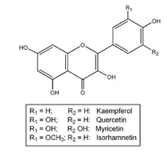
Gambar 4. Senyawa flavonoid
- Tanin
Tanin merupakan suatu senyawa polifenol yang tersebar luas dalam tumbuhan. Terdapat 2 jenis tanin dalam tumbuhan, yaitu tanin terhidrolisis dan terkondensasi yang sering disebut proantosianidin.
- Tanin terhidrolisis : senyawa ini dapat terhidrolisis oleh asam atau enzim menjadi beberapa molekul asam fenolat seperti asam galat dan asam heksahidroksidifenat.
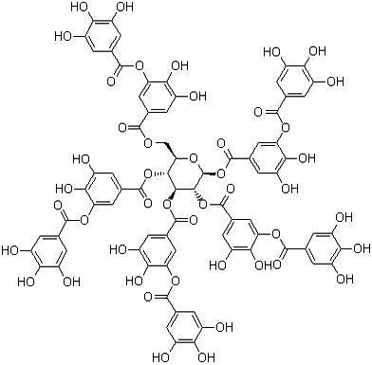
- Tanin terkondensasi : merupakan kondensasi (polimer) dari katekin (suatu flavon 3-ol) atau galokatekin membentuk suatu oligomer yang lebih tinggi, seperti dimer
Gambar 5. Tanin Galat
- Triterpenoid/Steroid
Triterpenoid merupakan kelompok terpen yang tersusun atas enam satuan isopren dan secara biosintesis berasal dari skualen. Seringkali berupa padatan yang tak berwarna yang memiliki titik leleh yang tinggi dan terdistribusi luas pada tanaman resin, sterolin dan glikosida jantung. Terdapat beberapa triterpenoid yang penting, antara lain: triterpenoid, steroid, saponin dan glikosida jantung.
- Saponin
Saponin merupakan glikosida triterpenoid, yang tersebar pada kingdom tanaman, terdiri atas 2 bagian, glikon (gula) dan aglikon atau genin (triterpenoid). Saponin memiliki sifat seperti detergent yaitu membentuk busa dalam larutan air. Bagian aglikon merupakan triterpenoid, steroid atau alkaloid steroid.
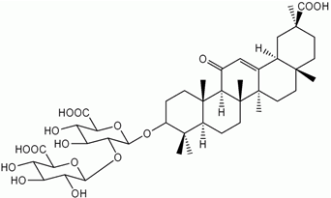
Gambar 6. Struktur Glisirrizin (saponin triterpenoid)
- Kuinon
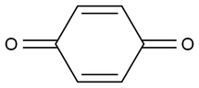
Kuinon merupakan suatu senyawa diketon. pigmen berwarna yang cukup kuat. Umumnya kuinon terbagi atas benzokuinon, naftaquinon dan antraquinon.
Gambar 7. Struktur kuinon

- Alat dan Bahan
BAHAN | ALAT
- Sampel simplisia  - Aquadest  - Metanol  - Pelarut organik  - HCl  - H₂SO₄  - NaOH  - Amonia  - Asam asetat anhidrat  - Formaldehid  - FeCl₃  - Gelatin  - Amilalkohol  - Na₂SO₄ anhidrat  - Pereaksi Dragedorff  - Pereaksi Mayer  - Pereaksi Steasny  - Kertas saring | - Tabung reaksi  - Rak tabung  - Gelas kimia  - Mortir dan stemper  - Corong kaca  - Gelas Ukur  - Pipet tetes  - Batang pengaduk  - Cawan penguap  - Kompor listrik

- Prosedur Kerja
- Pemeriksaan Alkaloid
Sebanyak 2 gram simplisia dilembabkan dengan 5 mL amonia 5%, digerus dalam mortar kemudian ditambahkan 20 mL CHCl₃ dan digerus kuat – kuat. Campuran disaring, filtrat digunakan untuk PRAKTIKUM (larutan A). Larutan A diekstraksi dua kali dengan larutan HCl 10% v/v (larutan B). Larutan A diteteskan pada kertas saring lalu ditetesi pereaksi Dragendroff. Hasil positif menunjukkan warna merah atau jingga pada kertas saring. Masing – masing 5 mL larutan B dalam tabung reaksi diuji dengan pereaksi Mayer dan Dragendroff. Hasil positif pereaksi Dragendroff terbentuk endapan merah bata. Dan hasil positif pereaksi Mayer terbentuk endapan putih.
- Pemeriksaan Fenol
Sejumlah 0,1 g serbuk simplisia dilarutkan dalam 1 mL metanol, kemudian disaring. Filtratnya ditambahkan 3 tetes FeCl₃ 1%. Adanya fenol ditunjukkan dengan terbentuknya warna ungu, hijau sampai hitam.
- Pemeriksaan Flavonoid
Sejumlah 1 gram serbuk simplisia ditambah 100 mL air panas, dididihkan selama 15 menit kemudian disaring. Filtrat (larutan C) digunakan untuk pemeriksaan saponin, tanin, dan kuinon. Sebanyak 5 mL larutan C ditambah serbuk Mg ditambah 2 mL alkohol-HCl (1:1) ditambah alkohol dikocok kuat – kuat kemudian dibiarkan memisah. Hasil positif terbentuk warna merah/kuning/jingga pada lapisan amil alkohol.
- Pemeriksaan Saponin
Sebanyak 10 mL larutan C dalam tabung rekasi dikocok vertikal selama 10 detik, kemudian didiamkan selama 10 menit. Hasil positif terbentuknya busa yang stabil dalam tabung rekasi, pada penambahan HCl encer busa tetap stabil.
- Pemeriksaan Tanin
Beberapa tetes filtrat C ditambah dengan FeCl₃ 1%, apabila larutan berubah warna menjadi biru atau hijau, maka itu menunjukkan adanya tanin.Sebagian lagi ditambah dengan pereaksi Steasny (dua bagian volume formaldehid 30% dan satu bagian HCl P) dipanaskan dalam tangas air pada suhu 98°C. Apabila terbentuk endapan warna merah muda, maka hal itu menunjukkan adanya tanin katekat.Larutan disaring, kemudian filtrat dijenuhkan dengan natrium asetat sampai jernih, kemudian ditambahkan beberapa tetes FeCl₃ 1%. Reaksi positif adalah ditunjukkan dengan berubahnya warna menjadi biru tinta atau hitam. Ini menunjukkan adanya tanin galat.
- Pemeriksaan Kuinon
Bila tidak ada tanin, ke dalam 5 mL larutan C ditambahkan beberapa tetes larutan NaOH. Hasil positif terbentuk warna merah. Bila tanin positif, maka sejumlah 2 g serbuk dimaserasi dalam HCl 19% selama beberapa jam, lalu larutan disaring dan dibagi 2. Pada tabung 1, sebanyak 5 mL larutan diekstraksi dengan benzen dan tabung 2 sebanyak 5 mL diekstraksi dengan campuran eter-kloroform (2:1). Kedua fase organik masing – masing dikeringkan dengan Na₂SO₄ anhidrat dan diuapkan sampai sepersepuluh (0,5 mL). Kedua ekstrak masing – masing dikocok dengan larutan NaOH 30%. Terjadinya warna jingga/merah violet menunjukkan adanya kuinon.
- Pemeriksaan Steroid/Triterpenoid
Sebanyak 1 gram serbuk bahan dimaserasi dengan 25 mL eter selama 2 jam, kemudian disaring. Filtrat diambil sebanyak 5 mL dan diuapkan dengan menggunakan cawan penguap di atas tangas air. Kemudian 2 tetes asam asetat anhidrat dan 1 tetes asam sulfat pekat ditambahkan dalam residu. Hasil positif ditandai dengan terbentuknya warna merah, hijau, biru, atau violet pada larutan.

PRAKTIKUM VI

KROMATOGRAFI LAPIS TIPIS

- Tujuan
Mahasiswa dapat melakukan analisis dengan kromatografi lapis tipis.
- Dasar Teori
Kromatografi planar digunakan untuk memisahkan campuran senyawa organik dengan menggunakan plat tipis sebagai penyangga adsorbennya. Penyangga dapat berupa kaca, plastik atau aluminium. Pemisahan yang terjadi pada kromatografi lapis tipis (KLT) berdasarkan pada adsorpsi, partisi atau keduanya, tergantung pada jenis plat, fase diam dan fase gerak yang digunakan.
Kromatografi sendiri didefinisikan sebagai prosedur pemisahan zat terlarut oleh suatu proses migrasi diferensial dinamis dalam sistem yang terdiri dari 2 fase, satu diantaranya diam (fase diam) dan yang lainnya bergerak (fase gerak). Fase diam dapat bertindak sebagai zat penjerap, seperti halnya penjerap alumina yang diaktifkan, silika gel, dan resin penukar ion, atau bertindak melarutkan zat terlarut sehingga terjadi partisi antara fase diam dan fase gerak, sedangkan fase gerak adalah fase yang bergerak melalui fase diam. Fase gerak dapat menggunakan mon okomponen atau multikomponen, tetapi sebaiknya tidak lebih dari 4 jenis.
Pemilihan fase gerak berdasarkan pada jenis dan polaritas senyawa-senyawa yang akan dipisahkan. Jumlah sampel bahan uji yang dapat dideteksi pada KLT lebih sedikit (0.01-10 µg). Kromatogram pada KLT merupakan bercak-bercak yang terpisah setelah visualisasi dengan atau tanpa pereaksi deteksi (penampak bercak) pada sinar tampak atau ultraviolet pada panjang gelombang 254 nm dan 366 nm. Jarak rambat senyawa pada kromatogram dinyatakan dengan nilai Rf (Retardation Factor) atau hRf (Hundred Retardation Factor). Nilai Rf diperoleh dengan mengukur jarak rambat senyawa dari batas bawah (titik awal) hingga pusat bercak dibagi dengan jarak rambat fase gerak hingga batas atas.
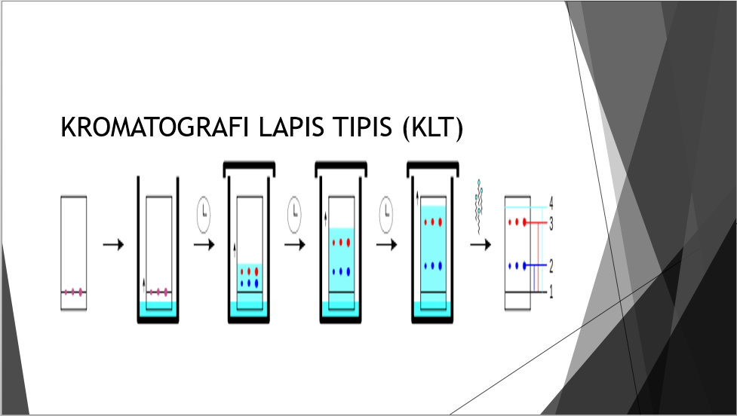
Gambar 1. Kromatografi Lapis Tipis

- Alat dan Bahan
BAHAN | ALAT
- Sampel ekstrak/fraksi  - Plat KLT Silika gel 60 F₂₅₄  - Fase gerak yang digunakan  - Pereaksi penampak bercak | - Chamber  - Pipa kapiler  - Penyemprot penampak bercak  - Kertas saring

- Prosedur Kerja
- Siapkan chamber kromatografi lapis tipis yang berisi larutan pengembang/fase gerak. Chamber dibiarkan beberapa waktu hingga jenuh dengan uap pengembang (Dapat dipantau dengan memasukkan kertas saring).
- Siapkan lempeng kromatografi lapis tipis silika gel 60 F₂₅₄.
- Tandai batas bawah dan batas atas pada lempeng kromatografi dengan jarak lebih kurang 1 cm dari tepi bawah dan atas lempeng, serta tandai titik penotolan dengan menggunakan jarum yang disediakan.
- Totolkan sampel pada titik jarum dengan menggunakan pipa kapiler, biarkan kering. Penotolan dilakukan berulang kali pada tempat yang sama untuk memperoleh kadar sampel yang diperkirakan cukup.
- Masukkan lempeng secara hati-hati dan tegak lurus ke dalam chamber. Pastikan bahwa garis awal tidak terendam oleh larutan pengembang. Biarkan terjadi pengembangan beberapa saat hingga larutan pengembang mencapai batas atas.
- Angkat lempeng dari dalam chamber, biarkan kering di udara terbuka. Setelah kering amati dibawah ultraviolet 254 nm dan 366 nm, tandai bercak yang teramati, setelah itu lempeng disemprot dengan penampak bercak asam sulfat pekat 10% dalam etanol atau penampak bercak yang spesifik, amati warna dan jumlah bercak. Bandingkan noda yang terbentuk antara sebelum dan sesudah disemprot dengan atau tidak adanya pemanasan.
- Hitung nilai Rf dari bercak yang teramati dengan cara mengukur jarak bercak dan bandingkan dengan jarak rambat larutan pengembang.
$$Nilai Rf=\frac{Jarak bercak }{Jarak rambat larutan pengembang}$$

PRAKTIKUM VII

FRAKSINASI PELARUT

- Tujuan
Mahasiswa dapat melakukan fraksinasi dengan fraksinasi pelarut (ekstraksi cair- cair dan kromatografi cair vakum).
- Dasar Teori
Fraksinasi dengan menggunakan pelarut merupakan salah satu metode pemisahan yang baik dan populer karena dapat dilakukan untuk tingkat mikro maupun makro. Fraksinasi pelarut merupakan suatu pemisahan berdasarkan pada perbedaan kelarutan komponen dua pelarut yang tidak saling bercampur. Prinsip fraksinasi menggunakan pelarut yang didasarkan pada distribusi zat terlarut dan perbandingan tertentu antara dua pelarut yang tidak saling bercampur.
- Ekstraksi Cair-Cair
Metode ini juga sering disebut partisi cair-cair atau fraksinasi cair-cair dengan menggunakan corong pisah. Jika suatu cairan ditambahkan ke dalam ekstrak yang telah dilarutkan dalam cairan lain yang tidak dapat bercampur dengan yang pertama, akan terbentuk dua lapisan. Satu komponen dari campuran akan memiliki kelarutan dalam kedua lapisan. Waktu yang diperlukan untuk tercapainya kesetimbangan biasanya dipersingkat oleh pencampuran keduanya dalam corong pisah. Beberapa fase organik mudah membentuk emulsi dengan fase air, khususnya jika terdapat partikel kecil atau terbentuk oleh pengendapan. Prinsip kelarutan ekstraksi cair-cair mengikuti kaidah like dissolve like.
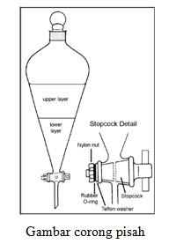
Gambar 1. Ekstraksi Cair-Cair
- Kromatografi Cair Vakum
Kromatografi Cair Vakum (KCV) merupakan salah satu metode fraksinasi yaitu dengan memisahkan crude extract menjadi fraksi-fraksinya yang lebih sederhana. Pemisahan tersebut memanfaatkan kolom yang berisi fasa diam dan aliran fasa geraknya dibantu dengan pompa vakum. Fasa diam yang digunakan dapat berupa silika gel atau alumunium oksida. Prinsip kerja dari kromatografi cair vakum adalah adsorpsi atau serapan, sedangkan pemisahannya didasarkan pada senyawa-senyawa yang akan dipisahkan terdistribusi di antara fasa diam dan fasa gerak dalam perbandingan yang berbeda-beda
Adapun Prosedur Kerja kromatografi cair vakum yaitu kolom kromatografi dikemas kering (biasanya dengan penjerap mutu KLT 10-40 μm) dalam keadaan vakum agar diperoleh kerapatan kemasan maksimum. Vakum dihentikan, pelarut yang kepolarannya rendah dituangkan ke permukaan penjerap lalu divakumkan lagi. Kolom dipisah sampai kering dan sekarang siap dipakai.
Fase gerak kromatografi cair vakum bergerak dengan cepat karena penggunaan tekanan positif dari tabung nitrogren. Udara yang ditekan mengandung oksigen dan uap air yang dapat menyebabkan peruraian produk dari ekstrak dan berubah saat pemisahan kromatografi. Fase diam yang digunakan dikemas dalam kolom yang digunakan dalam KCV. Proses penyiapan fase diam dalam kolom terbagi menjadi dua macam, yaitu:
  - Cara Basah
Preparasi fasa diam dengan cara basah dilakukan dengan melarutkan fasa diam dalam fase gerak yang akan digunakan. Campuran kemudian dimasukkan ke dalam kolom dan dibuat merata. Fase gerak dibiarkan mengalir hingga terbentuk lapisan fase diam yang tetap dan rata, kemudian aliran dihentikan.
  - Cara kering
Preparasi fasa diam dengan cara kering dilakukan dengan cara memasukkan fase diam yang digunakan ke dalam kolom kromatografi. Fase diam tersebut selanjutnya dibasahi dengan pelarut yang akan digunakan.
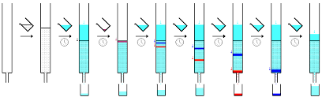
Gambar 2. Kromatografi Cair Vaku

- Alat dan Bahan
BAHAN | ALAT
- Sampel ekstrak kental  - Silika gel  - Aquadest  - Etil Asetat  - n-heksan  - Kapas | - Corong pisah  - Gelas ukur  - Beaker glass  - Batang pengaduk  - Stamper dan mortir  - Rangkaian alat kolom  - Vakum  - Botol penampung

- Prosedur Kerja
- Ekstraksi Cair-Cair
- Siapkan corong pisah
- Timbang ekstrak kental yang digunakan, larutkan dengan aquadest hangat sampai larut. Jika ekstrak kental belum larut sempurna maka gunakan sedikit etanol untuk membantu melarutkan. Masukkan ke dalam corong pisah. Tunggu hingga dingin
- Masukkan pelarut n-heksan yang sama banyaknya dengan ekstrak air ke dalam corong pisah
- Kocok corong pisah
- Diamkan hingga terpisah sempurna
- Tampung masing-masing kedua cairan (air dan n-heksan)
- Masukkan lapisan air ke dalam corong pisah
- Lakukan prosedur no.3 hingga no. 6 sebanyak 3 kali
- Pisahkan lapisan air dan masukkan ke dalam corong pisah
- Masukkan pelarut etil asetat yang sama banyak dengan lapisan air
- Kocok corong pisah
- Diamkan hingga terpisah sempurna
- Tampung masing-masing kedua cairan (air dan etil asetat)
- Masukkan lapisan air ke dalam corong pisah
- Lakukan prosedur no.9 hingga no. 13 sebanyak 3 kali
- Pisahkan lapisan air (fraksi air), satukan semua lapisan n-heksan yang telah ditampung (fraksi n-heksan) dan satukan semua lapisan etil asetat yang telah ditampung (fraksi etil asetat)
- Lakukan pemantauan dengan KLT terhadap masing-masing fraksi dan ekstrak awal
- Uapkan fraksi air, fraksi etil asetat dan fraksi n-heksan yang telah didapat

- Kromatografi Cair Vakum
- Siapkan serangkaian alat kromatografi cair vakum
- Masukkan kapas ke dalam tabung kolom sebagai penyangga agar silika tidak ikut terbawa
- Timbang ekstrak kental yang akan digunakan dan gerus bersama silika gel dengan perbandingan 1:1
- Siapkan fase diam dalam beaker glass
- Siapkan pelarut bergradien n-heksan:etil asetat dengan perbandingan 10:0, 9:1, 8:2, 7:3, 6:4, 5:5, 4:6, 3:7, 2:8, 1:9, 0:10
- Isi tabung kolom dengan cara basah ataupun cara kering.
Cara basah: Suspensikan fase diam dengan fase gerak, keran dibuka lalu biarkan fase gerak mengalir perlahan. Tuang suspensi ke dalam tabung kolom dan usahakan kecepatan penuangan selalu sama. Perhatikan gelembung udara jangan sampai terbentuk
Cara kering: Masukkan fase diam ke dalam tabung kolom, tuang fase gerak secara perlahan ke dalam tabung kolom sampai semua fase diam terbasahi. Perhatikan gelembung udara jangan sampai terbentuk
- Masukkan ekstrak yang telah digerus di atas tabung kolom (bisa dalam bentuk serbuk ataupun dibasahi terlebih dahulu dengan fase gerak)
- Masukkan pelarut bergradien satu persatu ke dalam tabung kolom
- Alirkan fase gerak dengan cara membuka keran di bagian bawah tabung kolom dan tampung cairan yang keluar
- Lakukan pemantauan dengan KLT terhadap masing-masing fraksi (dalam botol penampung) dan ekstrak awal
- Uapkan masing-masing fraksi

PRAKTIKUM VII

PRAKTIKUM ISOLASI SENYAWA BAHAN ALAM

- Tujuan
Mahasiswa dapat melakukan kromatografi preparatif dengan KLT preparatif.
- Dasar Teori
Kromatografi lapis tipis (KLT) preparatif merupakan salah satu metode pemisahan paling murah dan menggunakan peralatan sederhana. Dapat digunakan untuk pemisahan campuran senyawa lipofil maupun campuran senyawa hidrofil.
- Penjerap
Penjerap yang paling umum digunakan adalah silica gel. Ketebalan penjerap sangat mempengaruhi kualitas pemisahan (Stahl 1967), ketebalan yang sering dipakai adalah 0,5 - 2 mm dengan ukuran plat 20 x 20 cm.
- Penotolan sampel
Penotolan sampel dapat dilakukan setelah proses pelarutan dalam sedikit pelarut yang cocok. Konsentrasi sampel harus sekitar 5-10%. Sampel ditotolkan berupa pita dengan jarak sesempit mungkin karena pemisahan tergantung pada lebar pita.
- Pemilihan fase gerak dan pengembangan plat
Pemilihan pelarut dapat ditentukan berdasarkan pemeriksaan pendahuluan menggunakan KLT analitik. Karena ukuran partikel penjerap mirip, pelarut yang digunakan pada KLT analitik dapat digunakan langsung pada KLT preparatif.
- Isolasi senyawa yang sudah terpisah
Kebanyakan penjerap KLT preparatif mengandung indikator fluorosensi yang membantu mendeteksi letak pita yang terpisah pada senyawa yang menyerap sinar ultraviolet.
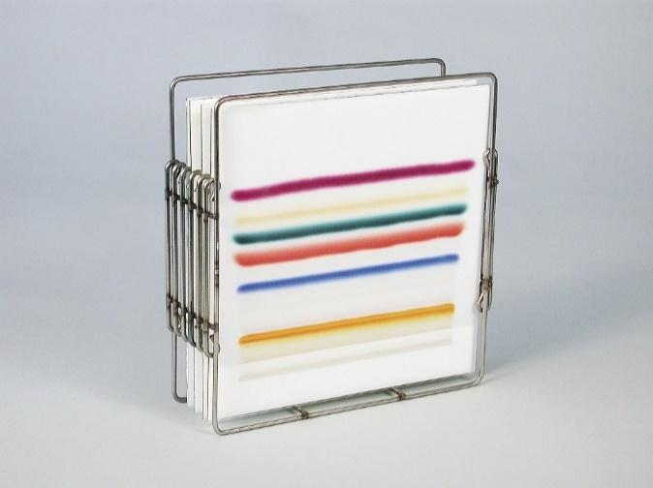
Gambar 1. Kromatografi Lapis Tipis Preparatif
Untuk mendeteksi senyawa yang tidak menyerap sinar ultraviolet, dapat dilakukan dengan cara menutup plat dengan sepotong kaca lalu menyemprot kedua sisi dengan pereaksi penampak bercak.

- Alat dan Bahan
BAHAN | ALAT
- Fraksi yang akan dimurnikan  - Fase gerak yang digunakan  - Silika gel 60 GF₂₅₄  - Pereaksi penampak bercak  - Aluminium foil | 1. Plat KLT Preparatif  2. Chamber  3. Pipa kapiler  3. Penyemprot penampak bercak  4. Kertas saring  5. Cawan Penguap  6. Spatula  7. Vial

- Prosedur Kerja
- Siapkan chamber KLT preparatif yang berisi larutan pengembang/fase gerak. Biarkan hingga bagian dalam chamber jenuh dengan uap pengembang
- Siapkan lempeng kromatografi lapis tipis preparatif silika gel 60 GF ₂₅₄ dengan penyangga kaca yang telah diaktivasi dalam oven + 10 menit.
- Tandai batas bawah dan batas atas pada lempeng kromatografi dengan jarak lebih kurang 1 cm dari tepi bawah dan atas lempeng, serta tandai titik penotolan dengan menggunakan jarum yang disediakan.
- Totolkan sampel beberapa kali hingga membentuk garis lurus, biarkan kering. Penotolan dilakukan berulang kali pada tempat yang sama untuk memperoleh kadar sampel yang diperkirakan cukup.
- Masukkan lempeng secara hati-hati dan tegak lurus ke dalam chamber. Pastikan bahwa garis awal tidak terendam oleh larutan pengembang. Biarkan terjadi pengembangan beberapa saat hingga larutan pengembang mencapai batas atas.
- Angkat lempeng dari dalam chmaber, biarkan kering di udara terbuka. Setelah kering amati dibawah ultraviolet 254 nm dan 366 nm, tandai bercak yang teramati, setelah itu kedua sisi lempeng disemprot (Bagian tengah plat di tutup dengan aluminium foil) dengan penampak bercak asam sulfat pekat 10% dalam etanol atau penampak bercak yang spesifik, amati warna dan jumlah bercak. Bandingkan noda yang terbentuk antara sebelum dan sesudah disemprot dengan atau tidak adanya pemanasan.
- Pita yang dicurigai mengandung senyawa target ditandai, kemudian dikerok masing-masing pita dengan hati-hati, kemudian dilarutkan dalam pelarut metanol. Diamkan beberapa waktu sehingga senyawa yang terjerap dalam silika gel terlepas.
- Filtrat yang mengandung senyawa target diuapkan dalam cawan penguap.
- Lakukan pemantauan masing-masing pita pemisahan dengan KLT analitik.

PRAKTIKUM VIII

UJI KEMURNIAN ISOLAT
- Tujuan
Mahasiswa dapat melakukan uji kemurnian isolat dengan KLT dua dimensi dan KLT multi eluen.
- Dasar Teori
- KLT Dua Dimensi
KLT dua dimensi merupakan salah satu metode untuk mengetahui kemurnian suatu senyawa dari hasil isolat, yang di mana bertujuan untuk meningkatkan resolusi sampel ketika komponen-komponen solut mempunyai karakterisktik kimia yang hampir sama. Dua sistem pelarut yang sangat berbeda dapat digunakan secara berurutan pada campuran tertentu, jadi memungkinkan pemisahan campuran yang mengandung komponen yang kepolarannya sangat berbeda. $kstrak ditotolkan dan dielusi seperti pada KLT normal kemudian diputar 90⁰ untuk pengembangan kedua. KLT dua dimensi diaplikasi untuk mengetahui kemurnian senyawa hasil isolat dengan metode ini yaitu dengan mengelusi noda pada dua arah yang berbeda dan menggunakan eluen yang berbeda, isolat dikatakan murni apabila noda yang dinampakkan adalah tunggal.
- KLT Multi Eluen
KLT multi eluen adalah penggunaan eluen atau fase gerak yang berbeda yang memungkinkan pemisahan analit dengan berdasarkan tingkat polaritas yang berbeda. Dalam KLT multi eluen, setelah pengembang tunggal menaik, kromatogram diangkat dari chamber dan dikeringkan, biasanya selama 5-10 menit. Kromatogram tersebut kemudian dielusi lagi dalam eluen segar dari pelarut yang sama dalam arah yang sama untuk jarak yang sama. Proses ini, yang dapat diulang berkali-kali, meningkatkan resolusi komponen dengan nilai Rf bawah 0,5. Beberapa pengembang dilakukan dengan pelarut yang berbeda dalam arah yang sama, masing-masing yang menjalankan jarak yang sama atau berbeda, disebut elusi bertahap. Sebuah fase kurang polar dapat digunakan pertama, diikuti oleh fase yang lebih polar, atau sebaliknya.
- Alat dan Bahan
BAHAN | ALAT
- Sampel ekstrak/fraksi  - Plat KLT Silika gel 60 F₂₅₄  - Fase gerak yang digunakan  - Pereaksi penampak bercak | - Chamber  - Pipa kapiler  - Penyemprot penampak bercak  - Kertas saring

- Prosedur Kerja
- KLT Dua Dimensi
- Siapkan chamber kromatografi lapis tipis yang berisi larutan pengembang/fase gerak. Chamber dibiarkan beberapa waktu hingga jenuh dengan uap pengembang (Dapat dipantau dengan memasukkan kertas saring).
- Siapkan lempeng kromatografi lapis tipis silika gel 60 F₂₅₄.
- Tandai batas bawah dan batas atas pada lempeng kromatografi dengan jarak lebih kurang 1 cm dari tepi bawah dan atas lempeng, serta tandai titik penotolan dengan menggunakan jarum yang disediakan.
- Totolkan sampel pada titik jarum dengan menggunakan pipa kapiler, biarkan kering. Penotolan dilakukan berulang kali pada tempat yang sama untuk memperoleh kadar sampel yang diperkirakan cukup.
- Masukkan lempeng secara hati-hati dan tegak lurus ke dalam chamber. Pastikan bahwa garis awal tidak terendam oleh larutan pengembang. Biarkan terjadi pengembangan beberapa saat hingga larutan pengembang mencapai batas atas.
- Angkat lempeng dari dalam chamber, biarkan kering di udara terbuka. Setelah kering amati dibawah ultraviolet 254 nm dan 366 nm, tandai bercak yang teramati, setelah itu lempeng disemprot dengan penampak bercak asam sulfat pekat 10% dalam etanol atau penampak bercak yang spesifik, amati warna dan jumlah bercak. Bandingkan noda yang terbentuk antara sebelum dan sesudah disemprot dengan atau tidak adanya pemanasan.
- Hitung nilai Rf dari bercak yang teramati dengan cara mengukur jarak bercak dan bandingkan dengan jarak rambat larutan pengembang.
$$Nilai Rf=\frac{Jarak bercak }{Jarak rambat larutan pengembang}$$
- Putar 90⁰ lempeng KLT tersebut kemudian dilakukan elusi kembali dengan pelarut yang berbeda
- Jika hanya terdapat satu noda maka isolat tersebut dinyatakan isolat murni
- Hitung nilai Rf dari bercak yang teramati dengan cara mengukur jarak bercak dan bandingkan dengan jarak rambat larutan pengembang.
$$Nilai Rf=\frac{Jarak bercak }{Jarak rambat larutan pengembang}$$

- KLT Multi Eluen
- Siapkan chamber kromatografi lapis tipis yang berisi larutan pengembang/fase gerak. Chamber dibiarkan beberapa waktu hingga jenuh dengan uap pengembang (Dapat dipantau dengan memasukkan kertas saring).
- Siapkan lempeng kromatografi lapis tipis silika gel 60 F₂₅₄.
- Tandai batas bawah dan batas atas pada lempeng kromatografi dengan jarak lebih kurang 1 cm dari tepi bawah dan atas lempeng, serta tandai titik penotolan dengan menggunakan jarum yang disediakan.
- Totolkan sampel pada titik jarum dengan menggunakan pipa kapiler, biarkan kering. Penotolan dilakukan berulang kali pada tempat yang sama untuk memperoleh kadar sampel yang diperkirakan cukup.
- Masukkan lempeng secara hati-hati dan tegak lurus ke dalam chamber. Pastikan bahwa garis awal tidak terendam oleh larutan pengembang. Biarkan terjadi pengembangan beberapa saat hingga larutan pengembang mencapai batas atas.
- Angkat lempeng dari dalam chamber, biarkan kering di udara terbuka. Setelah kering amati dibawah ultraviolet 254 nm dan 366 nm, tandai bercak yang teramati, setelah itu lempeng disemprot dengan penampak bercak asam sulfat pekat 10% dalam etanol atau penampak bercak yang spesifik, amati warna dan jumlah bercak. Bandingkan noda yang terbentuk antara sebelum dan sesudah disemprot dengan atau tidak adanya pemanasan.
- Hitung nilai Rf dari bercak yang teramati dengan cara mengukur jarak bercak dan bandingkan dengan jarak rambat larutan pengembang.
$$Nilai Rf=\frac{Jarak bercak }{Jarak rambat larutan pengembang}$$
- Lakukan prosedur no.1 sampai no.7 dengan pelarut yang berbeda
- Jika hanya terdapat satu noda maka isolat tersebut dinyatakan isolat murni

DAFTAR PUSTAKA

Depkes RI, 1995, Materia Medika Indonesia jilid VI, Depkes RI, Jakarta. Depkes RI, 1995, Farmakope Indonesia Jilid VI, Depkes RI, Jakarta
Gunawan, Didik dan Sri Mulyani, 2004, Ilmu Obat Alam (Farmakognosi) jilid I, Penebar Swadaya, Jakarta
Leswara, 2005, Buku Ajar Kimia Organik, Ari Cipta, Jakarta.
Departemen Kesehatan RI., 2013. Farmakope Herbal Indonesia. Edisi I. Suplemen III. Depkes RI. Jakarta
Hanani, Endang. 2017. Analisis Fitokimia. Penerbit Buku Kedokteran EGC. Jakarta
Sastrohamidjojo, Hardjono. 1985. Analisis Kromatografi. ITB. Bandung
Stahl, Egon. 1985. Analisis Obat Secara Kromatografi dan Mikroskopi. ITB. Bandung
Hanani, Endang. 2015. Analisis Fitokimia. EGC. Jakarta
Farnsworth, N. R., 1966, Biological and Phytochemical Screening of Plants, J.Pharm. Sci.
Departemen Kesehatan. 1980. Cara Penyiapan Simplisia. Ditjen POM, DepKes RI.
Harborne, J.B, 1987, Metode Fitokimia : Penuntun Cara Modern Menganalisa Tumbuhan, Terbitan Kedua, Padmawinata, K dan Soediro, Institut Teknologi Bandung, Bandung
Departemen Kesehatan RI., 2013. Farmakope Herbal Indonesia. Edisi I. Suplemen III. Depkes RI. Jakarta
Hanani, Endang. 2017. Analisis Fitokimia. Penerbit Buku Kedokteran EGC. Jakarta
Adijuwana, H. dan Nur, M. A. 1989. Teknik Pemisahan dalam Analisis Biologis. Pusat Antar Universitas Ilmu Hayat IPB. Bogor
Hanani, Endang. 2017. Analisis Fitokimia. Penerbit Buku Kedokteran EGC. Jakarta
Hostettmenn, K, dkk. 1986. Cara Kromatografi Preparatif. ITB. Bandung
Sarker, S. D., Latif, Z., Gray, A. I. 2005. Natural Products Isolation. Humana Press, Springer. Berlin
Hostettmann, K., Hostettmann, M., Marston, A. 1985. Cara Kromatografi preparatif. Terjemahan K. Padmawinata. Penerbit ITB, Bandung.
Bobbitt, J.M., Gitter, R.J., Schwarting, A.E. 1991. Pengantar Kromatografi. terjemahan K. Padmawinata, Penerbit ITB, Bandung.

LAMPIRAN

Contoh Cover untuk Laporan Resmi
LAPORAN PRAKTIKUM FARMAKOGNOSI
“PENGENALAN SIMPLISIA DAN ALAT PRAKTIKUM”



Disusun Oleh :
Nama (NIM)

PROGRAM STUDI S1 FARMASI
STIKES IBNU SINA AJIBARANG
2025

Laporan Sementara memuat :
  - Tujuan
  - Dasar Teori
  - Alat dan Bahan
  - Prosedur Kerja

Laporan Resmi memuat :
- Tujuan
- Dasar Teori
- Alat dan Bahan
- Prosedur Kerja
- Hasil Praktikum
- Pembahasan
- Daftar Pustaka

